Лабораторная работа
«Составление схем передачи веществ и энергии (цепей питания), трофических сетей,
построение пирамид биомассы»
Цель: (сформулируйте самостоятельно)
Ход работы.
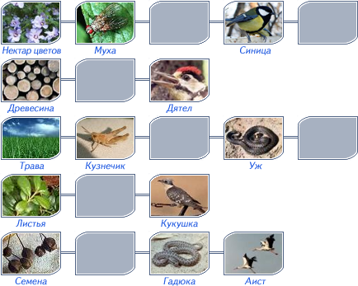
1.Назовите организмы, которые должны быть на пропущенном месте следующих пищевых цепей.
Запишите эти цепи.

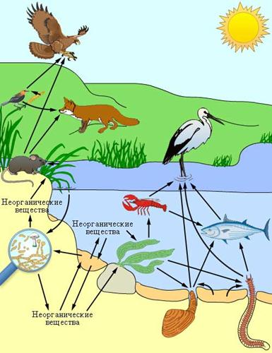
2. Из предложенного списка живых организмов составить трофическую сеть: трава, ягодный кустарник, муха, синица, лягушка, уж, заяц, волк, бактерии гниения, комар, кузнечик. Укажите количество энергии, которое переходит с одного уровня на другой.

Пример пищевой сети

3. Зная правило перехода энергии с одного трофического уровня на другой (около10%), постройте пирамиду биомассы третьей пищевой цепи (задание 1). Биомасса растений составляет 40 тонн.

Вывод: (при составлении вывода работы опишите, что отражают правила экологических пирамид).

